**高二年级生物第16课时《遗传规律（第1课时）》非选练习**

1.水稻有糯和非糯两种表现型，科研人员用水稻糯性植株和非糯植株进行杂交实验，过程及结果如下表。

|  |  |  |  |  |
| --- | --- | --- | --- | --- |
| 杂交组合  杂交组合 | 第一组 | 第二组 | 第三组 | 第四组 |
| 糯♀  ×  非糯♂ | 非糯♀  ×  糯♂ | 第一组的F1♀  ×  第二组的F1♂ | 第二组的F1♀  ×  第一组的F1♂ |
| 糯/株 | 0 | 0 | 132 | 122 |
| 非糯/株 | 520 | 526 | 384 | 354 |

请回答问题：

（1）在第1、2组杂交和第3、4组杂交中互换授粉的对象，结果表明花粉的来源 (影响/不影响）杂交结果。

（2）由实验结果分析，糯性是 性状，且糯和非糯性状由 对等位基因控制，符合孟德尔的 定律。

（3）第1组的F1与糯性植株杂交称为 ，子代表现型及比例为 ，这一杂交可检验 。

2．如图为白化病的遗传系谱图,致病基因为A或a,请回答下列问题:

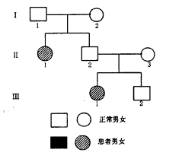

(1)该病的致病基因在_________ 染色体上,是_______性遗传病。

(2)I2和II3的基因型相同的概率是_________       .

(3) Ⅱ2的基因型是__________，Ⅲ2的基因型是__________。

(4) Ⅲ2的基因型为Aa的__________。

(5) Ⅲ2若与一携带致病基因的女子结婚,生育出患病女孩的概__________。